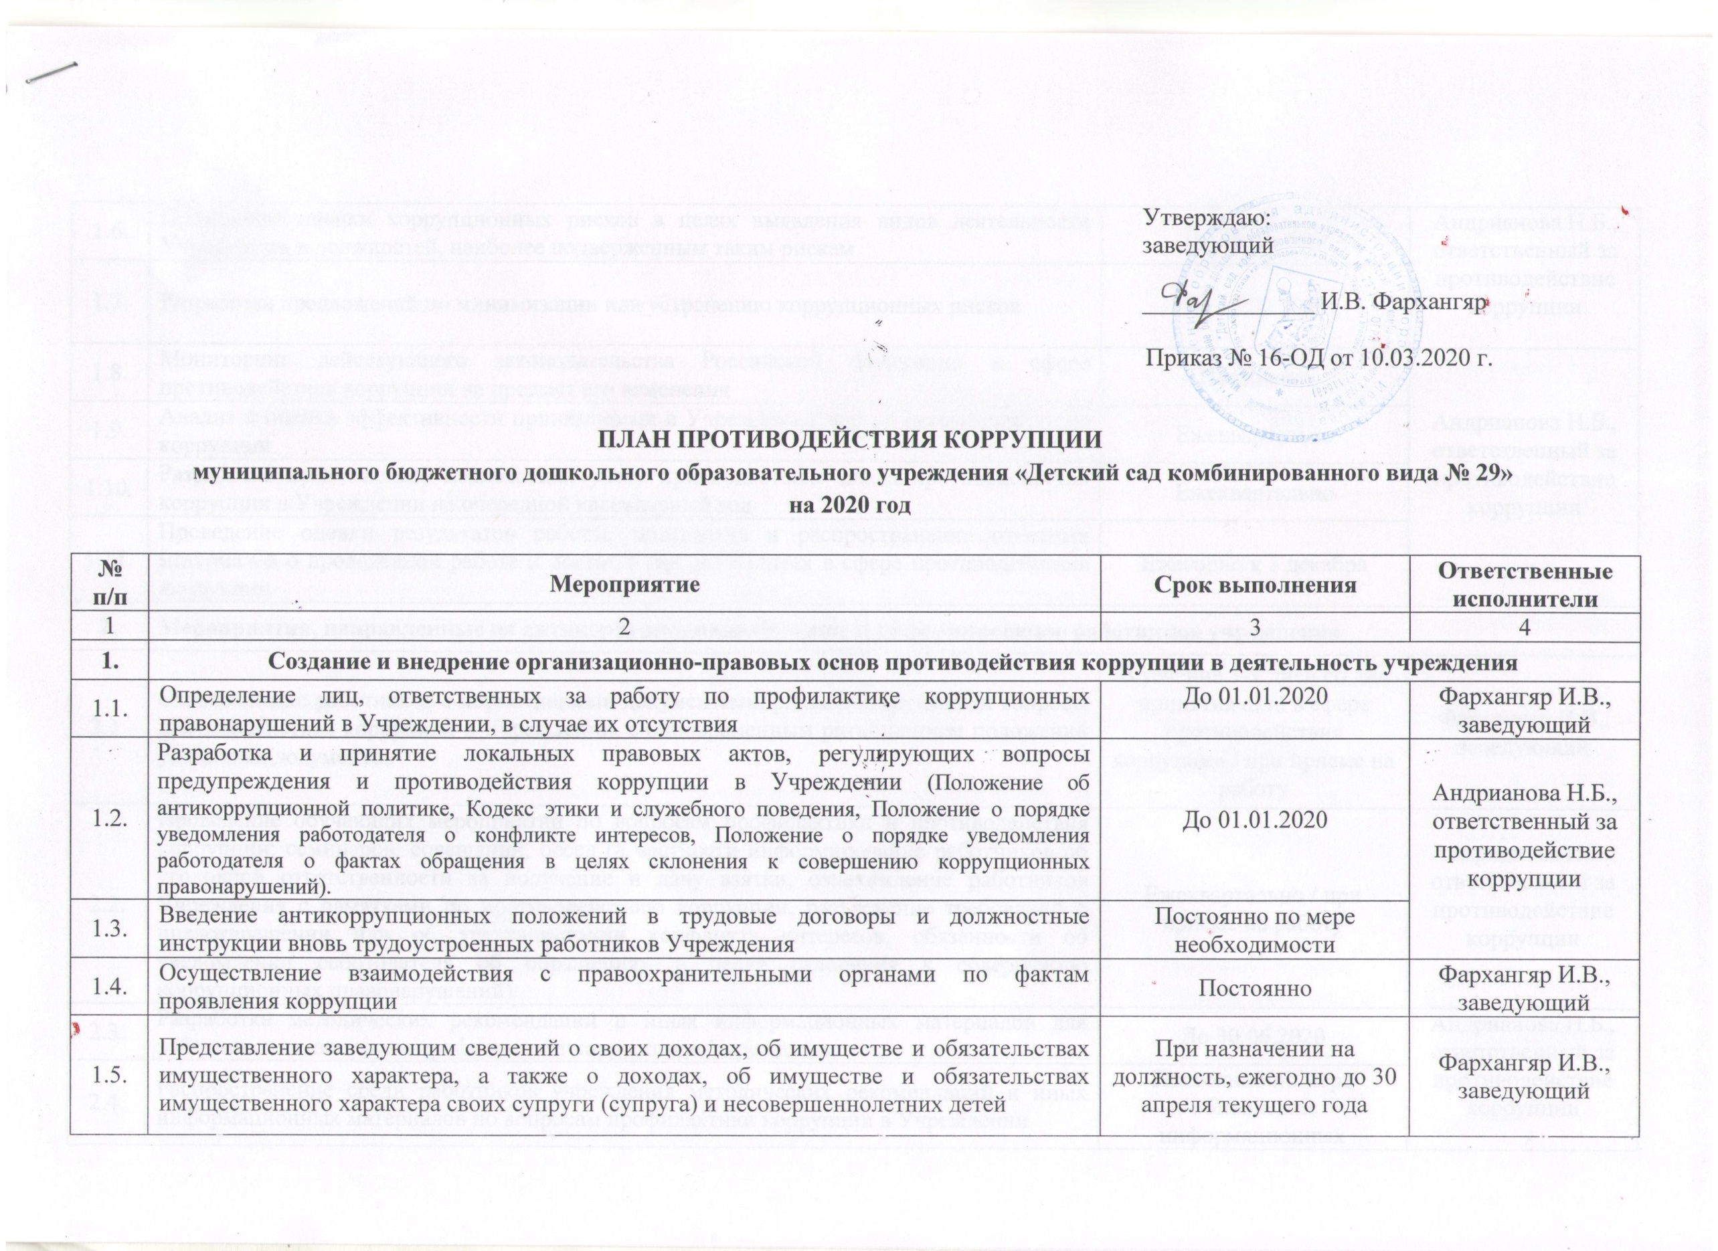 | Утверждаю:  заведующий  ______________ И.В. Фархангяр  Приказ № 16-ОД от 10.03.2020 г.

ПЛАН ПРОТИВОДЕЙСТВИЯ КОРРУПЦИИ
муниципального бюджетного дошкольного образовательного учреждения «Детский сад комбинированного вида № 29»
на 2020 год

№ п/п | Мероприятие |  | Срок выполнения |  | Ответственные исполнители
1 | 2 |  | 3 |  | 4
1. | Создание и внедрение организационно-правовых основ противодействия коррупции в деятельность учреждения
1.1. | Определение лиц, ответственных за работу по профилактике коррупционных правонарушений в Учреждении, в случае их отсутствия |  | До 01.01.2020 |  | Фархангяр И.В., заведующий
1.2. | Разработка и принятие локальных правовых актов, регулирующих вопросы предупреждения и противодействия коррупции в Учреждении (Положение об антикоррупционной политике, Кодекс этики и служебного поведения, Положение о порядке уведомления работодателя о конфликте интересов, Положение о порядке уведомления работодателя о фактах обращения в целях склонения к совершению коррупционных правонарушений). |  | До 01.01.2020 |  | Андрианова Н.Б., ответственный за противодействие коррупции
1.3. | Введение антикоррупционных положений в трудовые договоры и должностные инструкции вновь трудоустроенных работников Учреждения |  | Постоянно по мере необходимости
1.4. | Осуществление взаимодействия с правоохранительными органами по фактам проявления коррупции |  | Постоянно |  | Фархангяр И.В., заведующий
1.5. | Представление заведующим сведений о своих доходах, об имуществе и обязательствах имущественного характера, а также о доходах, об имуществе и обязательствах имущественного характера своих супруги (супруга) и несовершеннолетних детей |  | При назначении на должность, ежегодно до 30 апреля текущего года |  | Фархангяр И.В., заведующий
1.6. | Проведение оценки коррупционных рисков в целях выявления видов деятельности Учреждения и должностей, наиболее подверженным таким рискам |  | До 01.02.2020 |  | Андрианова Н.Б., ответственный за противодействие коррупции
1.7. | Разработка предложений по минимизации или устранению коррупционных рисков |  | До 15.02.2020
1.8. | Мониторинг действующего законодательства Российской Федерации в сфере противодействия коррупции на предмет его изменения |  | Постоянно |  | Андрианова Н.Б., ответственный за противодействие коррупции
1.9. | Анализ и оценка эффективности принимаемых в Учреждении мер по противодействию коррупции |  | Ежеквартально
1.10. | Разработка предложений, подлежащих учету при подготовке плана противодействия коррупции в Учреждении на очередной календарный год |  | Ежеквартально
1.11. | Проведение оценки результатов работы, подготовка и распространение отчетных материалов о проведенной работе и достигнутых результатах в сфере противодействия коррупции |  | Ежегодно к 1 декабря
2. | Мероприятия, направленные на антикоррупционное обучение и информирование работников учреждения
2.1. | Ознакомление работников с нормативными документами, регламентирующими вопросы противодействия коррупции в Учреждении, с одновременным разъяснением положений указанных документов |  | В течение 3-х дней со дня принятия акта в сфере противодействия коррупции / при приеме на работу |  | Фархангяр И.В., заведующий
2.2. | Проведение обучающих мероприятий по вопросам профилактики и противодействия коррупции: семинаров, совещаний, бесед (в частности информирование работников об уголовной ответственности за получение и дачу взятки, ознакомление работников Учреждения с памятками по противодействию коррупции, разъяснение требований о предотвращении или об урегулировании конфликта интересов, обязанности об уведомлении работодателя об обращениях в целях склонения к совершению коррупционных правонарушений) |  | Ежеквартально / при приеме на работу |  | Андрианова Н.Б., ответственный за противодействие коррупции
2.3. | Разработка методических рекомендаций и иных информационных материалов для работников по вопросам профилактики коррупции в Учреждении |  | До 30.06.2020 |  | Андрианова Н.Б., ответственный за противодействие коррупции
2.4. | Распространение среди работников учреждения методических рекомендаций и иных информационных материалов по вопросам профилактики коррупции в Учреждении |  | Постоянно по мере обновления информационных материалов / при приеме на работу
2.5. | Участие лиц, ответственных за работу по профилактике коррупционных правонарушений в Учреждении в обучающих мероприятиях по вопросам профилактики и противодействия коррупции |  | Постоянно
2.6. | Информирование работников Учреждения о выявленных фактах коррупции среди сотрудников учреждения и мерах, принятых в целях исключения проявлений коррупции в перспективе |  | Постоянно по мере выявления фактов |  | Андрианова Н.Б., ответственный за противодействие коррупции
2.7. | Организация индивидуального консультирования работников по вопросам применения (соблюдения) антикоррупционных стандартов и процедур |  | Постоянно
3. | Мероприятия по взаимодействию с гражданами в целях предупреждения коррупции
3.1. | Ведение и наполнение раздела «Противодействие коррупции» на официальном сайте Учреждения в сети «Интернет» (Размещение в данном разделе актуальной информации о реализации мер по противодействию коррупции в учреждении, о принятых правовых актах по вопросам противодействия коррупции) |  | Постоянно |  | Андрианова Н.Б., ответственный за противодействие коррупции
3.2. | Размещение информации по вопросам противодействия коррупции в официальных сообществах Учреждения в социальных сетях (в частности «ВКонтакте», «Одноклассники», «Facebook» и других) ⁶ |  | Постоянно при наличии такого сообщества
3.3. | Размещение и наполнение в помещении Учреждения информационного стенда по вопросам противодействия коррупции |  | До 01.02.2020 |  | Андрианова Н.Б., ответственный за противодействие коррупции
3.4. | Информирование граждан о возможности обращений по фактам коррупции в Учреждении по телефону «горячей линии» (размещение информации на официальном сайте Учреждения, в сообществах Учреждения в социальных сетях, на бегущей строке и иных устройствах (при наличии), на информационных стендах и т.д.) |  | Постоянно
3.5. | Разработка памяток, листовок и иных информационных материалов для граждан по вопросам предупреждения коррупции |  | До 01.06.2020 |  | Андрианова Н.Б., ответственный за противодействие коррупции
3.6. | Распространение информационных материалов Учреждения среди граждан, в том числе их размещение на информационных стендах Учреждения |  | Постоянно по мере обновления информации
3.7. | Информирование граждан о перечне и содержании услуг, оказываемых на бесплатной и платной основе (размещение информации на информационных стендах и на официальном сайте Учреждения в сети «Интернет») |  | Постоянно по мере обновления информации
3.8. | Мониторинг коррупционных проявлений, проводимый посредством анализа обращений и жалоб граждан и организаций, поступивших в адрес Учреждения |  | По мере поступления обращений граждан
4. | Мероприятия по контролю финансово-хозяйственной деятельности в целях профилактики коррупции
4.1. | Организация контроля за выполнением заключенных контрактов по закупке товаров, работ услуг для обеспечения нужд Учреждения | Постоянно |  | Фархангяр И.В., заведующий
4.2. | Осуществление контроля за целевым использованием бюджетных средств | Постоянно
4.3. | Осуществление контроля за получением, учетом, хранением, заполнением и порядком выдачи документов государственного образца | Постоянно
4.4. | Осуществление контроля за соблюдением требований к порядку сдачи в аренду имущества (в том числе площадей), а также за соответствием цели использования сданного в аренду имущества | Постоянно

